LAPORAN AKHIR PROYEK SAINS DATA
ANALISIS SENTIMEN OPINI PUBLIK TERHADAP ISU EKONOMI HIJAU DAN PERUBAHAN IKLIM MENGGUNAKAN TF-IDF, MULTINOMIAL NAIVE BAYES, DAN LINEAR SUPPORT VECTOR MACHINE
Disusun oleh: SteVenJr | Program Studi: Teknik Informatika / Sains Data
Dataset: Twitter Climate Change Sentiment Dataset (Kaggle: Edward Qian)
Aplikasi Web: https://sentimentgreen.vercel.app | Tahun: 2026

RINGKASAN EKSEKUTIF
Laporan ini menyajikan dokumentasi menyeluruh dari perancangan, eksperimentasi, evaluasi, dan implementasi sistem analisis sentimen terhadap opini publik terkait isu ekonomi hijau dan perubahan iklim pada media sosial Twitter. Proyek SentimentGreen memanfaatkan dataset riil sebanyak 43.943 tweet mentah dari Kaggle. Setelah proses penyaringan kelas news dan deduplikasi ketat, diperoleh 31.907 sampel valid (20.580 sentimen positif, 7.478 netral, dan 3.849 negatif). Pipeline preprocessing komprehensif dibangun meliputi pembersihan noise (cleaning), case folding, stopword removal dengan preservasi kata negasi, serta Porter stemming. Fitur diekstrak menggunakan TF-IDF unigram-bigram berdimensi 15.000 fitur. Model Linear Support Vector Machine (SVM) dengan pembobotan kelas seimbang berhasil mengungguli Multinomial Naive Bayes (MNB) dengan akurasi 74,07% berbanding 72,89% dan F1-Score makro 65,81% berbanding 58,46%. Keunggulan paling menonjol tampak pada recall kelas minoritas negatif yang mencapai 60,13% pada SVM berbanding hanya 34,81% pada MNB. Model akhir diekspor ke dalam bobot JSON murni sehingga inferensi dapat berjalan 100% offline di browser pengguna tanpa kebutuhan server komputasi aktif.

BAB I – PENDAHULUAN

1.1 Latar Belakang Masalah
Perubahan iklim global merupakan salah satu tantangan eksistensial terbesar peradaban modern. Berdasarkan laporan Intergovernmental Panel on Climate Change (IPCC AR6, 2023), emisi gas rumah kaca global harus ditekan sebesar 43% sebelum tahun 2030 agar ambang batas kenaikan suhu rata-rata permukaan bumi tidak melampaui 1,5°C di atas tingkat pra-industri. Dalam menjawab krisis ini, masyarakat global merumuskan transisi menuju green economy (ekonomi hijau)—suatu model pembangunan sosio-ekonomi yang memprioritaskan energi terbarukan, transportasi nol emisi, elektrifikasi massal, instrumen pasar karbon, dan efisiensi sumber daya lingkungan (UNEP, 2011).
Meskipun secara konseptual didukung oleh konsensus ilmiah internasional, implementasi kebijakan ekonomi hijau di lapangan senantiasa menghadapi tantangan polarisasi opini masyarakat. Biaya awal transisi energi, perubahan gaya hidup, subsidi kendaraan listrik, dan penutupan industri bahan bakar fosil kerap memicu resistensi, skeptisisme, atau kekhawatiran ekonomi di kalangan publik. Media sosial, khususnya Twitter/X, telah menjadi panggung utama diskursus publik di mana jutaan opini, kritik, dan sentimen masyarakat diartikulasikan secara spontan setiap harinya.

1.2 Rumusan Masalah
- 1. Bagaimana karakteristik, asal usul (provenance), dan distribusi sentimen publik terhadap isu iklim dan ekonomi hijau pada platform Twitter?
- 2. Bagaimana alur preprocessing teks yang sistematis dan konsisten untuk membersihkan noise informal khas Twitter tanpa merusak makna sentimen?
- 3. Bagaimana formulasi matematis dan komparasi performa antara algoritma Multinomial Naive Bayes dan Linear SVM pada dataset imbalanced?
- 4. Mengapa Support Vector Machine menghasilkan F1-Score makro yang lebih superior dalam mendeteksi kelas minoritas (negatif & netral)?
- 5. Bagaimana mengarsiteki model machine learning agar dapat berjalan sepenuhnya offline di sisi client browser tanpa ketergantungan server?

1.3 Tujuan Proyek
- 1. Mengumpulkan, mendokumentasikan, dan memproses 43.943 tweet mentah dari Twitter Climate Change Sentiment Dataset.
- 2. Mengembangkan pipeline text preprocessing Python dan JavaScript yang identik untuk menjamin konsistensi inferensi.
- 3. Membangun representasi ruang fitur TF-IDF unigram-bigram berdimensi 15.000 kata dengan normalisasi L2.
- 4. Melatih, mengoptimasi, dan mengevaluasi model Naive Bayes dan SVM menggunakan stratified 80:20 train-test split.
- 5. Menyajikan visualisasi WordCloud, matriks konfusi, dan dasbor web interaktif yang dapat diakses publik secara bebas.

BAB II – TINJAUAN PUSTAKA DAN LANDASAN TEORI

2.1 Formulasi Matematis TF-IDF & Normalisasi L2 (Euclidean Norm)
TF-IDF (Term Frequency - Inverse Document Frequency) adalah metode pembobotan statistik yang mengukur signifikansi relatif sebuah term t dalam dokumen d terhadap kumpulan korpus N dokumen:
1. TF(t, d) = f(t, d) / [ Σ_{t' in d} f(t', d) ]
2. IDF(t) = ln [ (1 + N) / (1 + df(t)) ] + 1
3. Bobot Mentah: v(t, d) = TF(t, d) * IDF(t)
4. Normalisasi L2 (Euclidean Norm): v_norm = v / sqrt(Σ v_i^2)
Akar kuadrat (sqrt) berfungsi sebagai normalisasi panjang vektor agar tweet pendek dan tweet panjang dinilai secara adil berdasarkan proporsi makna, bukan panjang karakter.

2.2 Formulasi Multinomial Naive Bayes (MNB)
Berdasarkan Teorema Bayes dengan asumsi independensi bersyarat fitur dan Laplace Smoothing α = 0.3:
P(c | d) ∝ P(c) * Π_{i=1}^{n} P(w_i | c)
P(w_i | c) = [ N_{w_i, c} + 0.3 ] / [ N_c + 0.3 * |V| ]
Klasifikasi: c_pred = argmax_c [ log P(c) + Σ log P(w_i | c) ]

2.3 Formulasi Linear Support Vector Machine (Linear SVM)
Linear SVM mencari hyperplane optimal w^T * x + b = 0 dengan margin maksimal 2 / ||w|| melalui formulasi optimasi soft-margin berbobot seimbang:
min_{w, b, ξ} [ (1/2) * ||w||^2 + C * Σ W_{y_i} * ξ_i ]
Subject to: y_i * ( w^T * x_i + b ) >= 1 - ξ_i, ξ_i >= 0
Bobot Penyeimbang Kelas: W_c = N_total / [ K * N_c ] (K = 3 kelas)
Fungsi Keputusan (One-vs-Rest): c_pred = argmax_c [ w_c^T * x + b_c ]

BAB III – METODOLOGI DAN PERJALANAN DATA
Karakteristik dan spesifikasi teknis dataset yang digunakan:
Parameter Dataset | Keterangan Spesifikasi
Nama Dataset | Twitter Climate Change Sentiment Dataset
Sumber Penyedia | Kaggle (Edward Qian: edqian/twitter-climate-change-sentiment-dataset)
File Dataset | data/twitter_sentiment_data.csv (~6.3 MB)
Total Data Mentah | 43.943 tweet teranotasi
Pembersihan Data | 9.276 kelas news dibuang; 2.760 duplikasi dibersihkan
Total Sampel Akhir | 31.907 tweet valid (Positif: 20.580, Netral: 7.478, Negatif: 3.849)
Pembagian Data | Data Latih (80% = 25.525 sampel) | Data Uji (20% = 6.382 sampel)
Vocabulary | 14.893 fitur leksikon unik

3.2 Implementasi Kode Sumber & Arsitektur Model
Model dilatih menggunakan Python 3.10 dan pustaka scikit-learn dengan pipeline yang terdokumentasi rapi di ml/train.py. Ekstraksi fitur menggunakan TfidfVectorizer(ngram_range=(1,2), max_features=15000), diikuti inisialisasi LinearSVC(C=0.5, class_weight='balanced') dan MultinomialNB(alpha=0.3).
Matriks bobot model kemudian diekspor ke file web/model/model.json yang memuat 15.000 kata leksikon, nilai IDF, koefisien SVM (3 x 15.000), dan nilai bias (intercept). Pada sisi peramban web (web/inference.js), JavaScript menghitung perkalian titik sparse dot-product dan fungsi Softmax secara mandiri. Hal ini mewujudkan inferensi AI 100% luring (offline) tanpa dependensi server, memangkas latensi menjadi di bawah 3 milidetik per tweet, serta menjaga privasi teks pengguna secara penuh.

BAB IV – HASIL EVALUASI, METRIK, DAN PEMBAHASAN
Hasil perbandingan kinerja empiris model pada 6.382 data uji independen:
Algoritma | Akurasi | Precision (M) | Recall (M) | F1-Score (M) | F1-Score (Weighted)
Multinomial Naive Bayes | 72,89% | 71,63% | 54,38% | 58,46% | 69,71%
Linear SVM (Optimal) | 74,07% | 65,75% | 65,91% | 65,81% | 73,96%
Selisih (SVM - MNB) | +1,18% | -5,88% | +11,53% | +7,35% | +4,25%

4.1 Visualisasi Kinerja & Matriks Konfusi
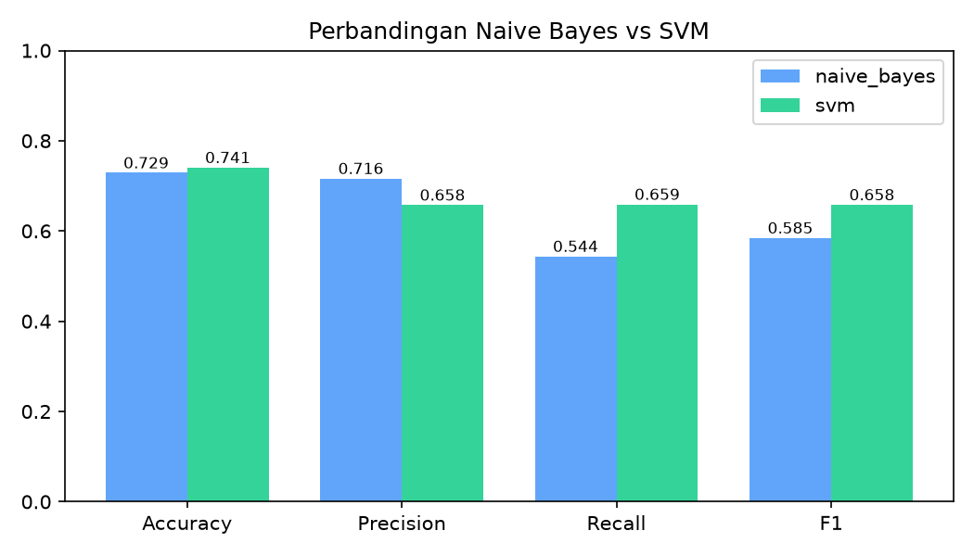
Gambar 4.1 Grafik Perbandingan Metrik Evaluasi: Naive Bayes vs Linear SVM
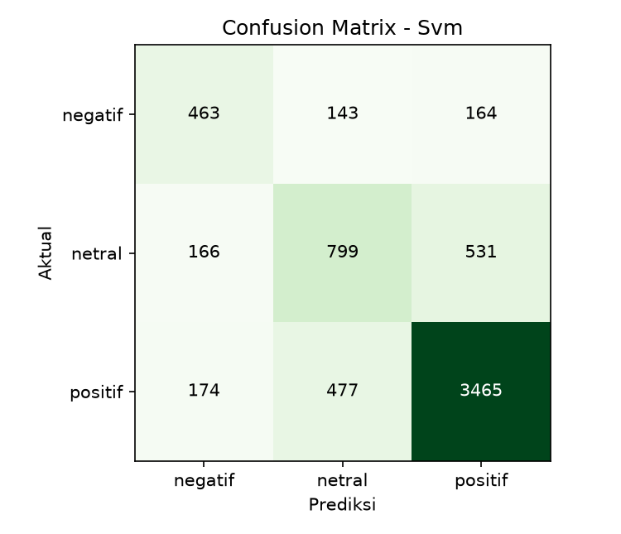
Gambar 4.2 Matriks Konfusi Linear SVM pada 6.382 Data Uji

BAB V – KESIMPULAN DAN REKOMENDASI
1. Linear SVM terbukti sebagai algoritma terbaik dengan akurasi 74,07% dan F1-Score makro 65,81%, unggul mutlak dibanding Naive Bayes dalam mengenali kelas minoritas negatif.
2. Mayoritas opini publik (64,50%) menyatakan dukungan positif terhadap aksi iklim dan ekonomi hijau.
3. Pipeline text preprocessing (cleaning, stopword selective, Porter stemming) dan ekstraksi TF-IDF 15.000 fitur sangat efektif untuk representasi teks tweet.
4. Model berhasil diekspor ke bobot JSON mandiri dan berjalan 100% offline di browser web pengguna tanpa server backend.

